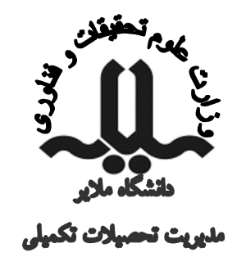



تعهدنامه ارائه اصل مدارک معرفی شدگان مرحله مصاحبه آزمون نیمه متمرکز دکتری سال 1400

مدیر محترم تحصیلات تکمیلی دانشگاه
با سلام و احترام
اینجانب ......................................................................... فرزند ................................. به شماره پرونده ..................................داوطلب آزمون دکتری سال ۱۳۹9 در رشته ................................................. ضمن آگاهی از شرایط ویژه برگزاری مصاحبه در سال جاری که به صورت غیر حضوری انجام می شود، ضمن تایید اصالت مدارک بارگذاری شده از طرف اینجانب، متعهد می شوم در صورت پذیرش در این دانشگاه و به محض عادی شدن شرایط و اطلاع رسانی لازم، اصل کلیه مدارک بارگذاری شده در سیستم ثبت نام دانشگاه را به مراجع ذیصلاح دانشگاه ارائه نمایم.
بدیهی است در صورت وجود هرگونه خدشه یا مغایرت در اصالت مدارک بارگذاری شده مسئولیت و عواقب آن را پذیرا بوده و دانشگاه حق دارد در هر مرحله ای از تحصیل نسبت به لغو قبولی اینجانب مطابق ضوابط و مقررات اقدام نماید.

نام و نام خانوادگی دانشجو:
تاریخ و امضاء:

